新北市短期補習班及課後照顧服務中心(購置)學生交通車申請程序暨應報文件
序號 | 申請程序  (須完成序號一至四) |  | 應報文件  (一式2份) | 檢核注意事項暨說明  (兒童課後照顧服務中心業者請將補習班字樣自行修改為中心名稱)
一 | 向教育局申辦  - 請至新北市社會教育資源網下載表格:  HTTPS://LLL.NTPC.EDU.TW/補習班/相關文件/學生交通車管理/短期補習班及兒童課後照顧服務中心學生交通車申請及相關資料。(下稱本網址路徑)  (二)新車申領牌照或舊車辦理過戶:  請檢附右列(1~7)文件，一式2份，向本府教育局(以下簡稱本局)提出申請。  (三)已完成過戶、驗車:  請檢附右列(1~9)文件，逕依「序號四」，報本局備查。  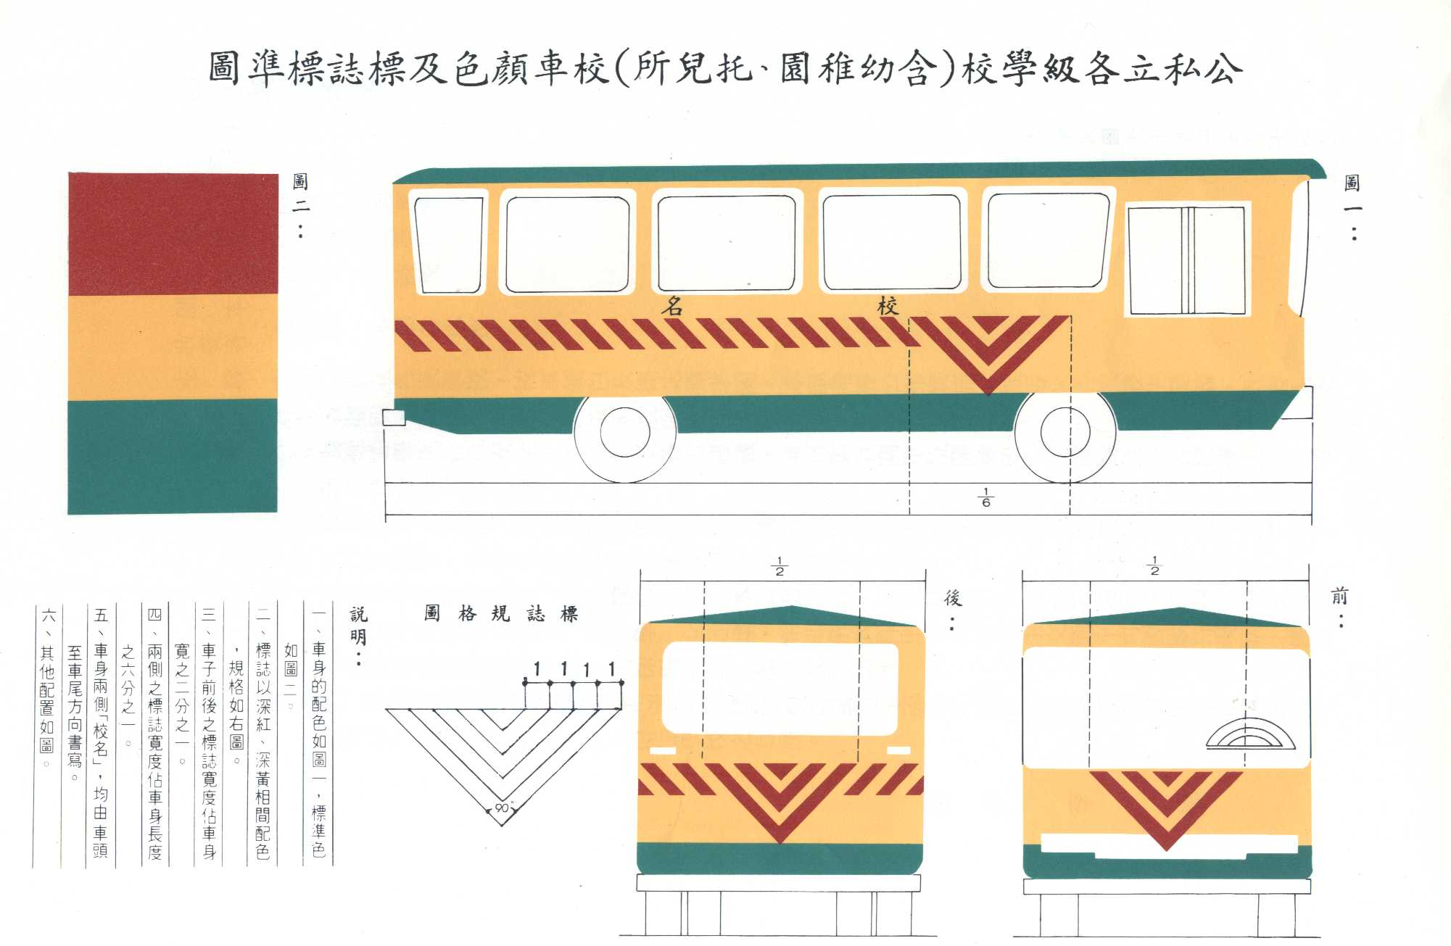  附註:  學生交通車分類如下：  一、第一類：載運入國民小學前之幼兒、國民小學學生者。  二、第二類：載運國民中學、高級中等學校學生者。  申請班名:  短期補習班  車號:  - 新購 |  | 1.申請同意函(1份) | □為向「監理單位」申領牌照(新車)/辦理過戶(舊車)(參序號三)。
一 |  |  | 2.新北市短期補習班申購學生交通車申辦表 | □為立案補習班。  □車齡限制:第一類，不得逾出廠10年；第二類，不得逾出廠15年。  □填報行車路線(擇定安全地點供學生上下車)。  □隨車人員(應為成年): 第一類，至少1人；第二類，得1人。  □新購車輛:引擎號碼、牌照號碼待補習班向監理單位領牌完成後填妥函報本局(參序號四)。
一 |  |  | 3.新北市短期補習班學生交通車及駕駛員基本資料表 | □貼:行車執照(車主:為補習班班名，並依限驗車)。  □貼:駕駛執照(並依限審驗)；駕駛員具備:  □1.具職業駕駛執照。  □2.年齡65歲以下。  □3.最近6個月內無違規記點達4點以上且2年內無肇事紀錄、無兒童及少年福利與權益保障法第81條之1第1項各款所定事項。  □核章:補習班班印、負責人印章、駕駛人簽章。
一 |  |  | 4.切結書 | □駕駛員 □隨車人員  無違反兒童及少年福利與權益保障法第81條之1第1項各款所定事項；另駕駛員須符合學生交通車管理辦法第10條第3款規定。
一 |  |  | 5.駕駛員無肇事證明書 | □中華民國汽車駕駛執照審查證明書(洽詢:監理單位)。/申請日:1年內；肇事紀錄，請提供全部資料。
一 |  |  | 6.警察刑事紀錄證明書(俗稱:良民證) | □駕駛員 □隨車人員 ＊最近3個月內核發  洽詢:新北市政府警察局外事服務中心/TEL：(02)80725454分機4091  或新北市政府/便民服務/申辦e服務/搜尋關鍵字:警察
一 |  |  | 7.駕駛員體檢表(限1年內) | □公立醫院或勞保指定醫院健康檢查。  □依道路交通安全規則第64條、第64條之1規定。  □檢查項目請參本網址路徑/學生交通車駕駛人健康檢查時間及項目。
一 |  |  | 8.車輛照片 | □前後面、左右兩側、內部各一張  車輛外部要求:  □車輛顏色及標識:依教育部公告，不得增加其他標識、廣告。(參考:後附範本)。  □駕駛座兩側:標示立案班名、字號、車號、出廠年份、載運人數。  車輛內部要求:  □應設置合於規定之滅火器(請參道路交通安全規則第39條規定)。  □行車影像紀錄器(對車輛內外皆有監視功能；紀錄應保存2個月)。  □緊急求救設施(如:急救包(醫藥箱)、緊急發訊裝置、隨車工具急救包(為緊急故障及爆胎狀況等狀況備用))。  □附註:新購車或行車執照未過戶為補習班班名，俟至監理單位辦理登記後再函報本局。
一 |  |  | 9.保險資料影本(有效日) | □強制汽車責任保險 □汽車乘客責任險 □汽車第三人責任險  □附註:新購車或行車執照未過戶為補習班班名，其保險單上非補習班班名俟至監理所辦理登記後再報備本府。
二 | 取得教育局同意函  ( ) |  | 新購車或行車執照未過戶為補習班班名者，應檢附上述(1至7)文件經本局審核符合規定後，再至監理單位申領牌照(新車)/辦理過戶(舊車)。  ＊注意:請續完成序號三、四，方符合完成報備程序。
三 | 前往監理單位  (所、站)洽辦 |  | □檢附文件：本局核准同意函、車輛相關證件（依監理單位規定）等。  □領取牌照(新車)、行車執照(過戶為補習班班名)。  □領牌後15日內，依序號四，報本局備查。
四 | 報教育局備查 |  | 檢附:  □申請(報備)函。  □申購學生交通車申辦表、學生交通車及駕駛員基本資料表、序號一(7~9)文件、其他(補件資料)。(若為新車申領牌照或舊車辦理過戶)  □新車申領牌照:檢送序號一(1~9)文件申報。
參考法源 |  | ■學生交通車管理辦法■道路交通安全規則■道路交通管理處罰條例■兒童及少年福利與權益保障法■補習及進修教育法 ■消費者保護法 ■小型車附載幼童安全乘坐實施及宣導辦法■汽車駕駛人及乘客繫安全帶實施及宣導辦法■公路法■汽車運輸業管理規則
一/1
印

班印

新北市私立○○○○短期補習班 函

地址：○○○新北市○○區○○○
聯絡電話:○○○○
聯絡人：○○○○
傳真：02-○○○○

受文者：新北市政府教育局
密等：普通件
發文日期：中華民國○○年○○月○○日
發文字號：○○字第○○○○○號

主旨：本班擬申購第一類（第二類）學生交通車（牌照：○○○-○○○○）一部，向公路監理機關申領牌照(新車)/辦理過戶(舊車)，請准予同意並惠復。
說明：
一、依據學生交通車管理辦法辦理。
二、檢附下列文件(一式2份):
(一)申購學生交通車申辦表。
(二)學生交通車及駕駛員基本資料表。
(三)駕駛員體檢表。
(四)駕駛人切結書及無肇事證明書(中華民國汽車駕駛執照審查證明書)。
(五)警察刑事紀錄證明書（包括:駕駛員及隨車人員）。

印章
設立人：○○○

一/2
新北市 短期補習班申購學生交通車申辦表
班(中心) 址 |  |  |  |  |  |  |  |  |  | (標示駕駛座兩側)  立案字號 |  | □補習班:  社補教社字第 號  □課後照顧服務中心:  (新)北府教社字第  號
設立人/負責人 |  |  | 電 話
設立人/負責人 |  |  | 身分證編號  (居留證號)
購置車輛之狀況 | □汰舊（原車牌號： ）□新購 □中古車過戶變更
購置車輛之狀況 | □第一類:載運入國民小學前之幼兒、國民小學學生者；車齡不得逾出廠10年。  □第二類:載運國民中學、高級中等學校學生者；車齡不得逾出廠15年。
行 駛 路 線

車輛資料 | 牌照號碼 |  |  | 型式 |  |  |  |  | 引擎號碼
車輛資料 | 出廠年月 |  |  | 車 齡 |  |  |  |  | 依法汰換/廢止日期 |  |  | □屆滿10年: 年 日  □屆滿15年: 年 日
車輛資料 | 車輛顏色及標誌 | 教育部  公告 |  | 廠 牌 |  |  |  |  | (行照)  載運人數
駕駛員資料 | 姓 名 |  |  | 身分證  編 號 |  |  |  |  | 年 齡 | 歲 |  | 屆滿65歲 | 民國  年 月
駕駛員資料 | 駕 照  種 類 | □職業小客車  □職業大客車 |  |  | 聯絡  電話 |  |  |  |  |  |  | ＊切結書  ＊警察刑事紀錄證明書 | □已附  □其他
隨車人員  (非1人，後附名冊) | 姓 名 |  |  |  | 身分證  編 號 |  |  |  |  |  |  | 年 齡 | 歲
隨車人員  (非1人，後附名冊) | 聯絡電話 |  |  |  | 聯絡手機 |  |  |  |  |  |  | 警察刑事紀錄證明書 | □已附
汽車責任  保 險 資 料 | 強制險 | 保險公司 |  |  |  |  |  |  |  | 保險字號
汽車責任  保 險 資 料 | 強制險 | 起迄日期 |  | 年 月 日 至 年 月 日
汽車責任  保 險 資 料 | 乘客險 | 保險公司 |  |  |  |  |  |  |  | 保險字號
汽車責任  保 險 資 料 | 乘客險 | 起迄日期 |  | 年 月 日 至 年 月 日
汽車責任  保 險 資 料 | 第三  責任險 | 保險公司 |  |  |  |  |  |  |  |  | 保險字號
汽車責任  保 險 資 料 | 第三  責任險 | 起迄日期 |  | 年 月 日 至 年 月 日
負責人/設立人  簽 章 |  |  |  |  |  | 班主任
一/3
新北市______________短期補習班學生交通車及駕駛員基本資料表
班(中心)址所在區 |  |  | 同意函核准日 |  |  |  | 年 月 日
交通車車號 |  |  | 同意函核准文號 |  |  |  | 新北教社字第 | 號
請 貼 行 車 執 照 影 本
( 黏 貼 處 )  正面  「車主」變更為補習班  前、後(完成過戶)均須檢附 |  |  |  |  | ( 黏 貼 處 )  背面
駕 駛 員 體 檢 資 料
駕 駛 員 姓 名 |  |  |  | 體 檢 醫 院: |  | 公立醫院或勞保指定醫院
到 職 日 |  |  |  |  |  | 請檢附體檢表一份
最 近 體 檢 日 期 | 年 月 日 |  |  | 體 檢 項 目: |  | 依道路交通安全規則第64條、第64之1條
最 近 體 檢 結 果 | □合格 □不合格
請 貼 駕 駛 執 照 影 本
正面黏貼處 |  |  |  |  | 反面黏貼處
請加蓋班印、負責人印章及駕駛員簽章，檢具資料若有不實及變造者，自行負擔法律責任

設立人用印
設立人用印
班印
駕駛員用印
駕駛員簽章
一/4

駕 駛 員 切 結 書

□為 公司駕駛員
本人 □擬任職新北市 短期補習班駕駛員
□擬任 兒童課後照顧服務中心駕駛員

，未違反「學生交通車管理辦法」第10條、「兒童及少年福利與權益保障法」第81條之1第1項各款所定事項規定(即無違反下列行為)，特此切結，如有不實願負一切法律責任。

- 最近六個月內無違反道路交通管理處罰條例違規記點達四點以上。
- 最近二年內無肇事紀錄（提供:中華民國汽車駕駛執照審查證明書）。
- 無「兒童及少年福利與權益保障法」第81條之1第1項各款情事:
- 曾犯性侵害犯罪防治法第2條第1項之罪、性騷擾防治法第25條之罪、兒童及少年性交易防制條例之罪、兒童及少年性剝削防制條例之罪，經緩起訴處分或有罪判決確定。但未滿18歲之人，犯刑法第227條之罪者，不在此限。
- 有性侵害行為，或有情節重大之性騷擾、性霸凌、第49條第1項各款所定行為之一，經教育主管機關查證屬實。
- 有非屬情節重大之性騷擾、性霸凌、第49條第1項各款所定行為之一，教育主管機關認定有必要予以解聘或解僱，並審酌案件情節，認定一年至四年不得聘用或僱用。
- 有客觀事實認有傷害兒童少年之虞，經教育主管機關認定不能執行職務。

此 致
新北市政府教育局

立切結書人： （簽名蓋章）
住 址：
身分證編碼：
設立人/(公司)負責人： （簽名蓋章）
住 址：
身分證編碼：

中華民國 年 月 日
一/4

隨 車 人 員 切 結 書

本人 □擬任職新北市 短期補習班隨車人員
□擬任 兒童課後照顧服務中心隨車人員

，未違反「兒童及少年福利與權益保障法」第81條之1第1項各款所定事項規定(即無違反下列行為)，特此切結，如有不實願負一切法律責任。

- 曾犯性侵害犯罪防治法第2條第1項之罪、性騷擾防治法第25條之罪、兒童及少年性交易防制條例之罪、兒童及少年性剝削防制條例之罪，經緩起訴處分或有罪判決確定。但未滿18歲之人，犯刑法第227條之罪者，不在此限。
- 有性侵害行為，或有情節重大之性騷擾、性霸凌、第49條第1項各款所定行為之一，經教育主管機關查證屬實。
- 有非屬情節重大之性騷擾、性霸凌、第49條第1項各款所定行為之一，教育主管機關認定有必要予以解聘或解僱，並審酌案件情節，認定一年至四年不得聘用或僱用。
- 有客觀事實認有傷害兒童少年之虞，經教育主管機關認定不能執行職務。

此 致
新北市政府教育局

立切結書人： （簽名蓋章）
住 址：
身分證編碼：
設立人/負責人： （簽名蓋章）
住 址：
身分證編碼：

中華民國 年 月 日

一/8

新北市 短期補習班申購學生交通車輛照片
車號:
車輛外部
前方:車牌 | 後方:車牌、安全門
左側:標示立案班名、字號、車號、出廠年份、載運人數。不得增加其他標識、廣告。 | 右側:標示立案班名、字號、車號、出廠年份、載運人數。不得增加其他標識、廣告。
車輛內部
照片清楚-辨識滅火器有效期限
內政部登錄機構認可之車用滅火器 | 行車影像紀錄器(對車輛內外皆有監視功能)
急救包(醫藥箱)
緊急發訊裝置
隨車工具急救包(為緊急故障及爆胎狀況等狀況備用)
緊急求救設施 | 其他:
序號四/函
班 印

班

新北市私立○○○○短期補習班 函

地址：○○○新北市○○區○○○
聯絡電話:○○○○
聯絡人：○○○○
傳真：02-○○○○

受文者：新北市政府教育局
密等：普通件
發文日期：中華民國○○年○○月○○日
發文字號：○○字第○○○○○號

主旨：檢送本班已完成過戶(車主:本班班名)、驗車/申領牌照之學生交通車（牌照：○○○-○○○○）相關文件資料，如說明段，請核備。
說明：
一、依據學生交通車管理辦法辦理。
二、檢附下列文件(一式2份):
(一)申購學生交通車申辦表。
(二)學生交通車及駕駛員基本資料表。
(三)車輛照片、保險資料影本。
(四)其他。

印章
設立人：○○○

附圖ㄧ

教育部公告之公私立各級學校校車顏色及標識標準圖

附註:
「學生交通車管理辦法」第6條第1項第1款:車身顏色及標識，應適用或準用
教育部公告之公私立各級學校校車顏色及標識標準圖。

附圖二

~範本~

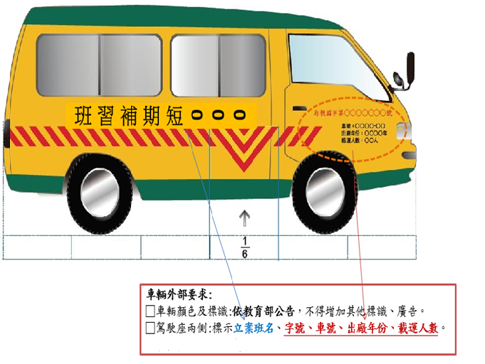
一般座椅
幼童專用車座椅
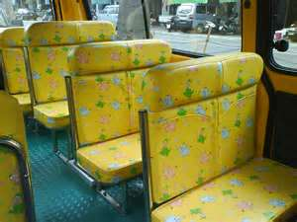
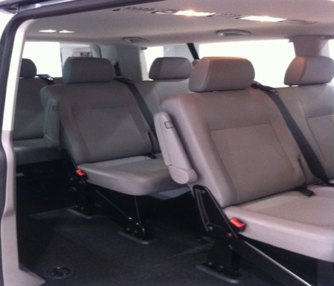

O 國小生(含)以上學生搭乘座椅

X 國小生(含)以上學生搭乘座椅

※幼童專用車專供載運未滿七歲兒童之客車
(如:幼兒園小朋友搭乘)
※國小生(含)以上學生均不能搭乘幼童專用車

